DOSSIER SPONSOR

4ème SALON D’AUTOMNE
Salon des Artisans et Commerçants locaux
VARENNES-SUR-ALLIER
23 et 24 septembre 2017

Information : Afin de valider votre participation en tant que partenaire du le Salon d’Automne 2017 de Varennes-sur-Allier merci de bien vouloir nous remettre ou de nous envoyer les éléments suivants :

- Le présent document comprenant :
  - La présentation de l’événement, les conditions et modalités ;
  - La demande de partenariat dûment complétée, signée et tamponnée ;

- Le règlement par chèque à l’ordre du Trésor Public de Varennes-sur-Allier (Ce règlement sera encaissé après l’événement et l’émission d’une facture)

- Votre publicité au format carte de visite en version numérique ou papier

- Votre publicité au format ½ page de A5 pour insertion dans le catalogue des exposants

Soit par courrier à l’adresse suivante ou par mail à economie@interco-abl.fr

Communauté de Communes Entr’Allier Besbre et Loire
Salon d’Automne 2017
18 rue de vouroux
03150 Varennes-sur-Allier

ORGANISATEUR  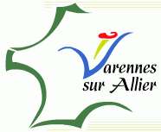  Mairie de Varennes-sur-Allier  Place de l’Hôtel de ville  03150 Varennes-sur-Allier  Contact : François Athayne  Tel : 04 70 45 24 22 / 06 79 92 09 43 | COMMERCIALISATION  Communauté de Communes  Entr’Allier Besbre et Loire  18 rue de vouroux  03150 Varennes-sur-Allier  Contact : Céline Marais  Tel : 04 70 45 00 99

PRESENTATION DE L’EVENEMENT

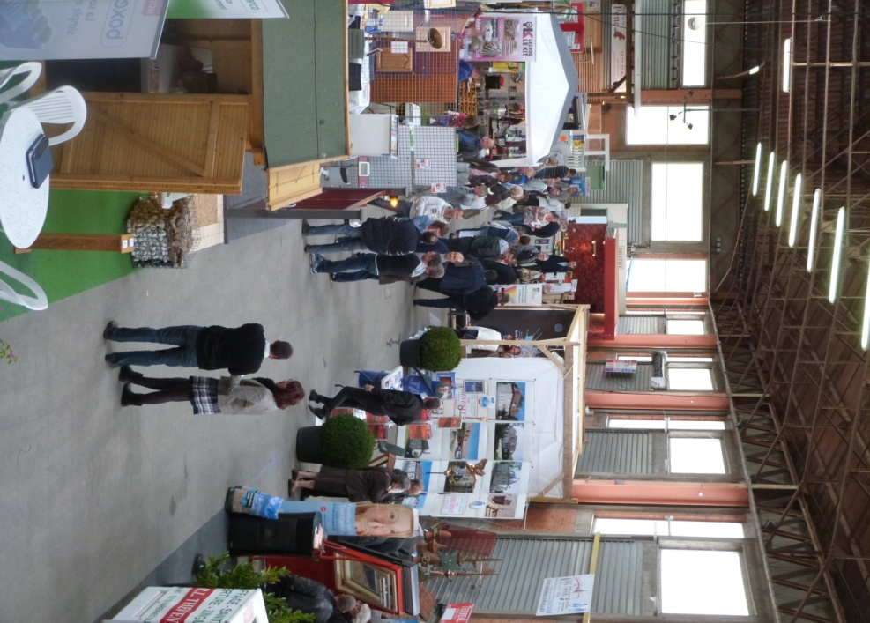
Le Salon d’Automne, Salon des Artisans et Commerçants locaux aura lieu pour la quatrième année consécutive, le samedi 23 septembre 2017 et le dimanche 24 septembre 2017 sous le marché couvert de Varennes-sur-Allier et ses extérieurs.

Cet événement est né de plusieurs initiatives :

- La volonté des élus locaux de mettre en avant le savoir-faire local et de montrer la diversité et le dynamisme économique du territoire ;

- La volonté d’afficher aux habitants du territoire les possibilités de consommer et de faire appel aux entreprises locales ;

- Et enfin, la mise en place d’un événement pour et par les entrepreneurs locaux dans l’objectif de faciliter les échanges entre eux.

Sous l’impulsion de la Ville de Varennes-sur-Allier en collaboration avec la Communauté de Communes ENTR’ALLIER BESBRE ET LOIRE, le Salon d’Automne 2017 réunira une soixantaine d’exposants : Entreprises, Artisans, Commerçants, Services …

A noter que Les entreprises du territoire ENTR’ALLIER BESBRE ET LOIRE implantées sur les communes de d’Avrilly, Beaulon, Boucé, Châtelperron, Chavroches, Cindré, Créchy, Diou, Dompierre-sur-Besbre, Jaligny-sur-Besbre, Langy, Le Bouchaud, Le Donjon, Le Pin, Lenax, Liernolles, Loddes, Luneau, Mercy, Monétay-sur-Loire, Montaiguët-en-Forez, Montaigu-le-Blin, Montcombroux-les-Mines, Montoldre, Neuilly-en-Donjon, Pierrefitte-sur-loire, Rongères, Saint Felix, Saint-Gérand-le-Puy, Saint-Didier-en-Donjon, Saint-Léger-sur-Vouzance, Saligny-sur-Roudon, Sanssat, Sorbier, Saint-Gérand-de-Vaux, Saint-Léon, Saint-Pourçain-sur-besbre, Saint-Voir, Thionne, Treteau, Trezelles, Varennes-sur-Allier, Varennes-sur-Tèche et Vaumas sont prioritaires.

LE SALON D’AUTOMNE EN CHIFFRES
Près de 2 000 visiteurs et 190 repas servis durant le week-end

1300 m² d’exposition
60
Exposants

Animations
Démonstrations

2 jours

Entrée Gratuite

DEVENIR PARTENAIRE DU SALON D’AUTOMNE 2017

Pour cette 4ème édition du Salon d’Automne de Varennes-sur-Allier, nous avons décidé d’offrir la possibilité aux entreprises locales qui ne peuvent exposer de devenir partenaire de cet événement.

Devenir partenaire du Salon d’Automne 2017 c’est :

ASSOCIER SON IMAGE A UN EVENEMENT LOCAL

SOUTENIR LE DEVELOPPEMENT ECONOMIQUE LOCAL

UNE PROXIMITE UNIQUE AVEC LES ACTEURS ET HABITANTS DU TERRITOIRE

BENEFICIER D’UNE VISIBILITE LOCALE
via les supports de communication en amont, pendant et après l’événement

Devenir partenaire du Salon d’Automne 2017 c’est vous garantir :

- La présence de votre logo sur les affiches du Salon d’Automne 2017
- La présence de votre logo sur les Flyers du Salon d’Automne 2017
- La présence de votre logo sur les sites internet
- La présence de votre logo sur les banderoles du Salon d’Automne 2017
- 1/2 de publicité gratuite dans le catalogue des exposants

DEMANDE DE PARTENARIAT

INFORMATIONS GENERALES

Entreprise / Raison sociale :

Numéro de Siret :

Activité(s) :

Nom, Prénom et qualité du responsable :

Adresse :

Code postal : Ville :

Tél : Mob : E-mail :

Site internet :

CONDITIONS GENERALES

MON LOGO SUR LES AFFICHES DE L’EVENEMENT  500 à 1000 affiches distribuées dans les commerces et lieux publics du territoire ENTR’ALLIER BESBRE ET LOIRE et communes proches  Affiches publiées sur les sites internet de la Ville de Varennes-sur-Allier et la Communauté de Communes ENTR’ALLIER BESBRE ET LOIRE, réseaux sociaux … | COMPRIS DANS LE PRIX
MON LOGO SUR LES FLYERS DE L’EVENEMENT  4 000 à 7 000 flyers du Salon d’Automne avec programme distribués dans les boîtes aux lettres des habitants du territoire et communes proches. | COMPRIS DANS LE PRIX
MON LOGO SUR UNE BANNIERE WEB ET BANDEAU SIGNATURE DE MAIL  Création et diffusion d’une bannière web sur les sites internet de la Ville de Varennes-sur-Allier et la Communauté de Communes ENTR’ALLIER BESBRE ET LOIRE, réseaux sociaux,  + bandeau signature de mail envoyés aux exposants | COMPRIS DANS LE PRIX
MON LOGO SUR LES BANDEROLES DE L’EVENEMENT  3 à 4 banderoles du Salon d’Automne 2017 seront installées à Varennes sur Allier. | COMPRIS DANS LE PRIX
1/2 PAGE DE PUBLICITE DANS LE CATALOGUE DES EXPOSANTS  Le catalogue des exposants répertorie les exposants du Salon d’Automne, présente le plan du salon et son programme. Il est distribué aux visiteurs pendant les deux jours. | COMPRIS DANS LE PRIX
JE SOUHAITE DEVENIR PARTENAIRE DU SALON D’AUTOMNE 2017, SALON DES ARTISANS et COMMERCANTS LOCAUX
Mon choix | Tarif
☐ JE SOUHAITE DEVENIR PARTENAIRE DU SALON D’AUTOMNE 2017, SALON DES ARTISANS et COMMERCANTS LOCAUX | 350 euros
TOTAL HT | 350 euros

Je soussigné(e)

agissant pour le compte de l’entreprise

et pour laquelle j’atteste sous réserve d’admission, devenir partenaire du Salon d’Automne 2017 selon les modalités exposées dans le présent document et selon le tarif indiqué. Et déclare donner mon accord ferme et définitif pour participer au Salon d’Automne 2017 de Varennes-sur-Allier les 23 et 24 septembre 2017

Fait à le Entreprise :

Nom, Prénom :

Signature et cachet de l’entreprise

